Určete velikost zrychlení, kterým bude těleso klouzat po nakloněné rovině.
Pozn.: Na konci je uvedena stručná verze výpočtu, aby se vešla na jednu stránku.
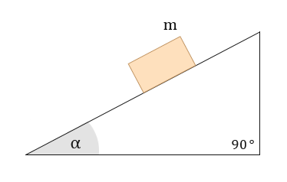
Obecně máme vyjádřit, na čem bude záviset velikost zrychlení klouzajícího tělesa po nakloněné rovině.
Nejprve si nakreslíme, jaké síly na těleso při klouzání působí, a pak si vzpomeneme
na 2. Newtonův pohybový zákon.
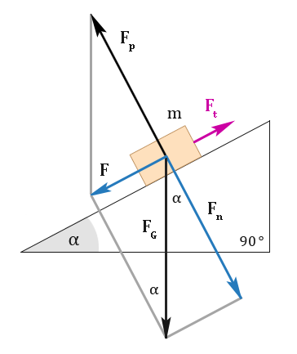

Vím, obrázek je najednou nepřehledný. Ale pěkně si vysvětlíme, kde se jednotlivé síly vzaly.

Pozn.: Síly na obrázku nemají kvůli přehlednosti vždy správně nakreslené své působiště (směr je samozřejmě zachován). Je třeba na to žáky(ně) upozornit.
$F_{G}$ … tíhová síla, kterou Země přitahuje těleso
$F_{P}$ … síla podložky; síla, kterou podložka tlačí zespodu na těleso
Tíhovou sílu lze rozložit na dvě složky – na sílu normálovou ($F_{n}$) a sílu, která táhne
těleso po nakloněné dolů ($F$).
Jedná se o rozklad síly na rovnoběžník, kde jedna ze sil je kolmá k podložce a druhá je rovnoběžná s nakloněnou rovinou
$F_{n}$ … normálová síla, kolmá k podložce; síla, kterou je těleso přitlačeno k podložce
$F$ … síla, kterou je těleso taženo po nakloněné rovině (rovnoběžná s nakloněnou rovinou)
$F_{t}$ … třecí síla působící proti pohybu
Nyní si vzpomeneme na 2. Newtonův pohybový zákon, který říká, že výslednice všech sil působících na těleso se rovná hmotnosti tělesa, krát zrychlení, kterým se pohybuje.
A jaká tedy je výslednice sil, které působí na těleso na našem obrázku?
Tíhovou sílu jsme rozložili na dvě síly – normálovou a tažnou. Pohybový účinek normálové síly se vyruší s pohybovým účinkem síly podložky. Zbývá nám tedy síla tažná a třecí, které působí proti sobě. Pro výslednici tedy můžeme napsat:
$$F_{v}=F-F_{t}$$
A podle 2. Newtonova pohybového zákona platí:
$$F_{v}=F-F_{t}=ma$$
$$a=\frac{F-F_{t}}{m}$$
Zbývá ještě vyjádřit velikost síly $F$ a $F_{t}$. Hmotnost si totiž můžeme změřit váhou.
Pokud se podíváme na obrázek, vidíme, že rovnoběžník určený silami $F$ a $F_{n}$ je rozdělen silou $F_{G}$ na dva trojúhelníky, v nichž můžeme najít stejný úhel $α$, jako je úhel, který svírá nakloněná rovina s vodorovným směrem.
Kdo to nevidí, může si z obrázku trojúhelník vystřihnout a přiložit k trojúhelníku tvořeného nakloněnou rovinou.

Sinus úhlu alfa v trojúhelníku, jehož jednu stranu tvoří síla $F$ můžeme napsat jako:
$$sinα=\frac{F}{F_{G}}=\frac{F}{mg} ⟹F=mgsinα$$
„Sinus je protilehlá ku přeponě.“
Podobně vyjádříme sílu $F_{n}$ z druhého trojúhelníku, tentokrát však pomocí funkce kosinus.
$$cosα=\frac{F_{n}}{F_{G}}=\frac{F}{mg} ⟹F_{n}=mgcosα$$
Proč jsme však vyjadřovali velikost síly $F_{n}$, když potřebujeme sílu třecí?
Síla třecí je totiž normálová síla vynásobená koeficientem smykového tření, tedy:
$${F_{t}=fF}_{n}=fmgcosα$$
Koeficient smykového tření můžeme vyhledat v tabulkách nebo si ho můžeme sami pomocí měření určit.
Pro velikost zrychlení tedy můžeme psát:
$$a=\frac{F-F_{t}}{m}=\frac{mgsinα-fmgcosα}{m}=\frac{mg(sinα-fcosα)}{m}=g(sinα-fcosα)$$
$$a=g(sinα-fcosα)$$

Určete velikost zrychlení, kterým bude těleso klouzat po nakloněné rovině.
$F_{G}$ … tíhová síla, kterou Země přitahuje těleso
$F_{P}$ … síla podložky; síla, kterou podložka tlačí zespodu na těleso
$F_{n}$ … normálová síla, kolmá k podložce; síla, kterou je těleso přitlačeno k podložce
$F$ … síla, kterou je těleso taženo po nakloněné rovině (rovnoběžná s nakloněnou rovinou)
$F_{t}$ … třecí síla působící proti pohybu

$$F_{v}=F-F_{t}=ma$$
$$a=\frac{F-F_{t}}{m}$$
$$sinα=\frac{F}{F_{G}}=\frac{F}{mg} ⟹F=mgsinα$$
$$cosα=\frac{F_{n}}{F_{G}}=\frac{F}{mg} ⟹F_{n}=mgcosα$$

$${F_{t}=fF}_{n}=fmgcosα$$
$$a=\frac{F-F_{t}}{m}=\frac{mgsinα-fmgcosα}{m}=\frac{mg(sinα-fcosα)}{m}=g(sinα-fcosα)$$

